Отчёт по лабораторной работе

Лабораторная №4

Дерябина Мария Сергеевна

Содержание

# Цель работы

Получить практические навыки работы в консоли с расширенными атрибутами файлов

# Задачи работы

1. Научиться устанавливать расширенные атрибуты на файл.
2. Опробовать различные действия над файлом с установленными атрибутами ‘a’, ‘i’ и без атрибутов.

# Выполнение лабораторной работы

От имени пользователя guest определила расширенные атрибуты файла file1.txt: они оказались не заполнены (рис. 1).

Figure 1: Расширенные атрибуты файла file1

Figure 1: Расширенные атрибуты файла file1

Установила на файле file1 права, разрешающие чтение и запись для владельца файла. Попыталась установить на файл расширенный атрибут ‘а’ от имени пользователя guest, но получила отказ от выполнения операции (рис. 2).



Figure 2: Отказ операции смены атрибута от имени пользователя guest

От имени администратора удалось установаить расширенный атрибут (рис. 3).

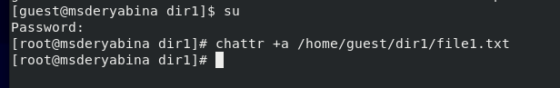

Figure 3: Смена атрибута от имени администратора

От имени пользователя guest проверила правильность атрибутов (рис. 4)

Figure 4: Расширенные атрибуты file1

Figure 4: Расширенные атрибуты file1

Выполнила дозапись в файл file1 командой echo и убедилась, что слово было записано, командой cat. Попробовала выполнить следующие действия: перезаписать в файл новый текст, переименовать файл, изменить права доступа к файлу. Получила отказ операций. Сняла расширенный атрибут с файла, после этого все операции удалось выполнить (рис. 5).

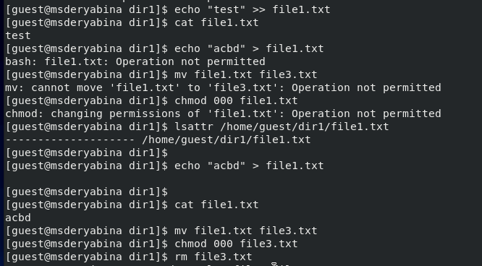

Figure 5: Действия с файлом при установленном атрибуте ‘а’ и без атрибутов

Повторила действия, заменив атрибут ‘а’ атрибутом ‘i’. В этом случае не получилось дозаписать в файл текст. Остальные действия, кроме чтения файла, тоже не получилось выполнить. (рис. 6)

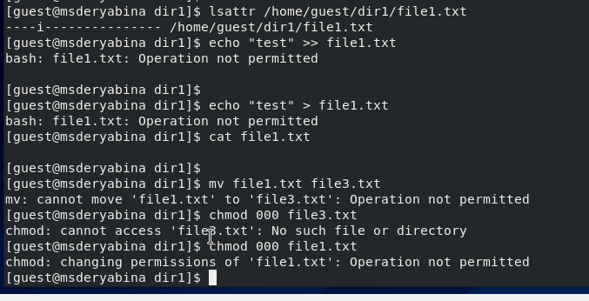

Figure 6: Действия с файлом при установленном атрибуте ‘i’

# Вывод

Я получила практические навыки работы в консоли с расширенными атрибутами файлов. Опробовала действия на расширенных атрибутах ‘а’ и ‘i’.

Убедилась, что с установленным атрибутом ‘a’ файл может быть открыт только в режиме дозаписи. С установленным атрибутом ‘i’ файл полностью защищен от изменений.